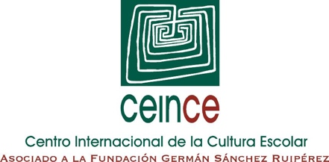
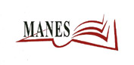
Centro de Investigación MANES - UNED
Manuales Escolares

BIBLIOMANES

Bibliografía sobre manuales escolares de República Dominica

Última actualización: Julio de 2023
NOTA: Las obras señaladas con * se encuentran en el archivo BIBLIOMANES.

* GONZÁLEZ CANALDA, María Filomena: “Reflexiones sobre programas y libros de texto de Historia dominicana en el nivel primario y secundario”, en Estudios Sociales, XVIII:61 (1985), pp. 1-8. [En línea].

* GONZÁLEZ CANALDA, María Filomena: “¿Cómo se miran haitianos y dominicanos en los libros de texto escolares?”, en Ecos, 1:17 (2019), pp. 89-124.

